się: Jezu, dziękuję Ci, że przyszedłeś do mojej codzienności. Dziękuję, że dzięki Duchowi Świętemu mogę Cię rozpoznać.

30 grudnia 2023, sobota 1 J 2,12-17; Ps 96,7-10; Łk 2,36-40
PRZYJĄĆ PANA, TO CZUWAĆ NA MODLITWIE I POŚCIE
Łk 2, 36b-38
Anna od swego panieństwa siedem lat żyła z mężem i pozostała wdową. Liczyła już sobie osiemdziesiąt cztery lata. Nie rozstawała się ze świątynią, służąc Bogu w postach i modlitwach dniem i nocą. Przyszedłszy w tej właśnie chwili, sławiła Boga i mówiła o Nim wszystkim, którzy oczekiwali wyzwolenia Jeruzalem.

Prorokini Anna uczy nas jak czuwać, aby rozpoznać przychodzącego Boga. Anna służyła Bogu na modlitwie i postach. Dzięki temu była zdolna, tak jak Symeon, do rozpoznania przychodzącego Boga. Jezus zaprasza i nas do modlitwy i postu, abyśmy mogli rozpoznawać Boga przychodzącego do naszego życia.

Ile czasu trwasz na modlitwie ze słowem Bożym? Jak często praktykujesz posty? Pomódl się: Jezu, dziękuję Ci, że uzdalniasz mnie do modlitwy i postu. Dziękuję, że pogłębiasz moją wrażliwość na Twoje przyjście.

Opracowała: Jolanta Prokopiuk, korekta: Elżbieta i Grzegorz Kowalewscy, ilustracje: Marta Stańco, skład: Mariusz Stańco. Asystent kościelny – ks. Wojciech Jaśkiewicz.
Wspólnota Domowego Kościoła Ruchu Światło – Życie „On Jest”
Teksty do medytacji znajdują się na stronie: www.onjest.pl/slowo
Zachęcamy do korzystania z metody czytania i rozważania Słowa Bożego Lectio Divina i rozważań dostępnych na stronie internetowej oraz w formie aplikacji na urządzenia z systemami Android, Apple (kod QR obok), jak również czytniki e-book
PRZYJĄĆ PANA
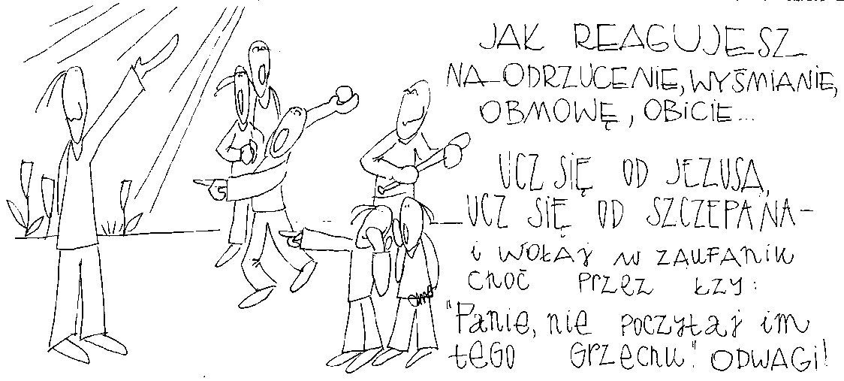
24 grudnia 2023, IV niedziela Adwentu
2 Sm 7,1-16; Ps 89, 2-29; Rz 16,25-27; Łk 1,26-38
PRZYJĄĆ PANA, TO UWIERZYĆ W JEGO OBIETNICE
2 Sm 7, 12-13. 16
Kiedy wypełnią się twoje dni i spoczniesz obok swych przodków, wtedy wzbudzę po tobie potomka twojego, który wyjdzie z twoich wnętrzności, i utwierdzę jego królestwo. Ja będę mu ojcem, a on będzie Mi synem. Przede Mną dom twój i twoje królestwo będzie trwać na wieki. Twój tron będzie utwierdzony na wieki.

Bóg żywy składa obietnice królowi Dawidowi, że z jego rodu narodzi się Boży syn. Owa obietnica spełnia się w narodzinach Jezusa. Bóg żywy zaprasza nas dzisiaj, abyśmy przyjęli i uwierzyli w Jego obietnice. Bóg jest wierny i ma moc spełnić każdą obietnicę złożoną człowiekowi. On oczekuje od nas wiary w to, co jest niemożliwe.

Czy przyjmujesz Boże obietnice i do nich wracasz? Jaką obietnicę otrzymałeś ostatnio? Co z nią robisz? Pomódl się: Jezu, dziękuję Ci za Twoje obietnice. Dziękuję, że przymnażasz mi wiary, aby je przyjąć i w nie uwierzyć.

25 grudnia 2023, poniedziałek – uroczystość Narodzenia Pańskiego
Iz 52,7-10; Ps 98; Hbr 1,1-6; J 1,1-18
PRZYJĄĆ PANA, TO ODKRYĆ MOC SŁOWA
J 1, 1-5
Na początku było Słowo, a Słowo było u Boga, i Bogiem było Słowo. Ono było na początku u Boga. Wszystko przez Nie się stało, a bez Niego nic się nie stało, co się stało. W Nim było życie, a życie było światłością ludzi, a światłość w ciemności świeci i ciemność jej nie ogarnęła.

„Bogiem było Słowo” oznacza, że wszystko zaczęło się od słowa Boga. My również jako ludzie jesteśmy tym kim jesteśmy przez słowo wypowiadane przez innych (naszych rodziców, nauczycieli, rówieśników). Przez nasze słowo kształtujemy i wychowujemy innych. Nasze dzieci stają takie, jakie wypowiadaliśmy do nich słowa. Potrzebujemy odkryć moc wypowiadanego słowa.

Jakie słowa wypowiadasz do innych zwłaszcza swoich dzieci? Czy twoje słowo wzmacnia dobro w innych? Pomódl się: Jezu, dziękuję Ci za moc Twojego słowa. Dziękuję, że pozwalasz mi nawracać się i rozumieć moc wypowiadanego słowa.

26 grudnia 2023, wtorek – święto świętego Szczepana, pierwszego męczennika Dz 6,8-10;7,54-60; Ps 31,3-17; Mt 10,17-22
PRZYJĄĆ PANA, TO ODKRYĆ ISTOTĘ BOŻEGO NARODZENIA
Dz 7, 59-60
Tak kamienowali Szczepana, który modlił się: „Panie Jezu, przyjmij ducha mego!” A gdy osunął się na kolana, zawołał głośno: „Panie, nie poczytaj im tego grzechu”. Po tych słowach skonał.

W drugim dniu oktawy Narodzenia Pańskiego Kościół zaprasza nas do odkrycia istoty świąt wcielenia się Syna Bożego. Ukazuje nam bowiem, że istotą tych świąt nie jest choinka, prezenty, czy karp na stole. Istotą świąt Narodzenia Pańskiego jest wejście w stan wojny z szatanem i jego poplecznikami. W tej wojnie swoje życie oddał święty Szczepan.

Czy odkryłeś istotę świąt Narodzenia Pańskiego? Czy odkryłeś, że wojna toczy się o twoje życie i twoje zbawienie? Pomódl się: Jezu, dziękuję Ci, że chciałeś się narodzić dla mnie. Dziękuję, że z Tobą mogę zwyciężać.

27 grudnia 2023, środa – święto świętego Jana Apostoła i Ewangelisty
1 J 1,1-4; Ps 97,1-12; J 20,2-8
PRZYJĄĆ PANA, TO ODKRYĆ GO W MIŁOŚCI
J 20, 4-7
Biegli oni obydwaj razem, lecz ów drugi uczeń wyprzedził Piotra i przybył pierwszy do grobu. A kiedy się nachylił, zobaczył leżące płótna, jednakże nie wszedł do środka. Nadszedł potem także Szymon Piotr, idący za nim. Wszedł on do wnętrza grobu i ujrzał leżące płótna oraz chustę, która była na Jego głowie, leżącą nie razem z płótnami, ale oddzielnie zwiniętą na jednym miejscu.

Wspólnym mianownikiem Świąt Bożego Narodzenia i świąt Wielkiej Nocy jest miłość. W Święta Narodzenia Pańskiego z miłości do człowieka rodzi się prawdziwy Zbawiciel. W Święta Wielkiej Nocy Bóg przez miłość pokonuje nienawiść, głupotę i śmierć. Jezus zaprasza nas dzisiaj do przyjęcie Jego miłości. Do odkrycia w naszym nieporządku Jego miłosnej obecności.

Czy odkryłeś w świętach Narodzenia Pańskiego przyjście i objawienie się miłości? Do jakiego nieporządku w swoim życiu potrzebujesz zaprosić Boga miłości? Pomódl się: Jezu, dziękuję Ci, że przyszedłeś jako miłość.

28 grudnia 2023, czwartek 1 J 1,5-2,2; Ps 124,2-8; Mt 2,13-18
PRZYJĄĆ PANA, TO SPODZIEWAĆ SIĘ PRZECIWNOŚCI
Mt 2,13
Gdy Mędrcy odjechali, oto anioł Pański ukazał się Józefowi we śnie i rzekł: „Wstań, weź Dziecię i Jego Matkę i uchodź do Egiptu; pozostań tam, aż ci powiem; bo Herod będzie szukał Dziecięcia, aby Je zgładzić”.

Przyjęcie Jezusa do swojego życia to nie sielanka. Po pokłonie mędrców i zaspokojeniu potrzeb materialnych Świętej Rodziny, anioł zapowiada realne zagrożenie ze strony Heroda. Potrzebujemy Bożego wsparcia, ale i czujności, którą posiadał święty Józef. Przyjęcie Jezusa to wyruszenie na wojnę między Bogiem, a diabłem w naszym życiu.

Czy jesteś, tak jak Józef, wrażliwy na Boże wezwania? Czy czuwasz na modlitwie ze słowem Bożym? Pomódl się: Jezu, dziękuję Ci, że uczysz mnie przez Józefa czuwania i wrażliwości na Boże wezwania.

29 grudnia 2023, piątek 1 J 2,3-11; Ps 96,1-6; Łk 2,22-35
PRZYJĄĆ PANA, TO BYĆ WRAŻLIWYM NA DUCHA ŚWIĘTEGO
Łk 2, 25-27a
A żył w Jeruzalem człowiek imieniem Symeon. Był to człowiek sprawiedliwy i pobożny, wyczekujący pociechy Izraela; a Duch Święty spoczywał na nim. Jemu Duch Święty objawił, że nie ujrzy śmierci, aż zobaczy Mesjasza Pańskiego. Z natchnienia więc Ducha przyszedł do świątyni.

Symeon, dzięki wrażliwości na Ducha Świętego, rozpoznał pośród noworodków przynoszonych do świątyni tego jednego – narodzonego Mesjasza. Jezus był podobny to wszystkich innych dzieci. My także dzięki Duchowi Świętemu możemy w naszej codzienności rozpoznać przychodzącego Boga.

Czy zapraszasz Ducha Świętego do swojej codzienności? Czy rozpoznajesz przychodzącego Boga w prostych czynnościach dnia codziennego? Pomódl

